Documentația Proiectului “TopMusic”
Iacob Marcel-Emanuel, Anul 2, Grupa B4
Universitatea “Alexandru Ioan-Cuza“, Iași, România
Facultatea de Informatică
An Universitar 2020 - 2021
marcel.iacob@info.uaic.ro
Abstract. Acest document descrie în detaliu conceptele și tehnologiile utilizate în realizarea proiectului “Top Music”. Voi vorbi despre proiect în sine, după care voi trece la descrierea tehnologiilor utilizate, după care voi descrie arhitectura aplicației și voi discuta despre detaliile de implementare.
Cuvinte Cheie : Rețele, Client/Server, Aplicație Top Muzical
- Introducere
Pentru proiectul practic al disciplinei “Rețele de calculatoare” am ales să dezvolt, dintre proiectele propuse, proiectul “TopMusic”.
  - Descriere a proiectului
Proiectul este reprezentat sub forma unei aplicații de tipul client/server pentru managementul unui top format din melodii.
  - Funcționalități ale proiectului
Acest proiect are mai multe funcționalități, cum ar fi adăugarea unei melodii, votarea unei melodii și sortarea topului în funcție de numărul de voturi primite de fiecare melodie in parte. De asemenea putem genera un top pentru un anumit gen de muzică. Fiecare melodie are un nume, o descriere, aparține unui anumit gen de muzică și are asociat un link către o aplicație de streaming de muzică pentru acea melodie (YouTube, Spotify, ș.a.). Utilizatorii pot vota și posta comentarii doar dacă sunt autentificați, iar administratorii pot restricționa dreptul de vot al unui utilizator și pot șterge o anumită melodie. [1]
  - Motivarea alegerii proiectului / Aplicații în viața reală
Am ales acest proiect deoarece, citind descrierea lui, am observat că acesta îmi facilitează crearea unei parte atât de client, cât și de server, ajutându-mă să mă documentez mai mult și să lucrez cu tehnologii noi. De asemenea, am observat o aplicabilitate foarte bună a acestui proiect și în viața de zi cu zi, putând fi folosit, de exemplu, de către un post radio, pentru a stabili popularitatea melodiilor într-o anumită perioadă de timp sau penru a organiza un concurs în vederea oferirii unui premiu pentru cea mai bună melodie per total/ dintr-un anumit gen, etc. Datorită faptului că nu este un proiect care va avea doar rol aplicativ și care pune în practică unele noțiuni învățate la curs, mi-a captat atenția și am considerat că este un bun candidat pentru proiectul pe care îl voi realiza
- Tehnologii Utilizate
  - Protocolul TCP
În realizarea acestui proiect, am ales să folosesc protocolul TCP. Prin caracteristicile acestuia, am concluzionat că este mai potrivit decât protocolul UDP pentru realizarea proiectului, având mai multe avantaje.
Protocolul TCP este un protocol orientat pe conexiune folosit de calculatoare pentru a comunica cu Internetul. Este unul dintre principalele protocoale în rețele TCP/IP. Acesta oferă verificări de erori și garantează transmiterea integrală a datelor, fiind primite în ordinea în care au fost trimise. UDP nu oferă un nivel atât de înalt de încredere, deoarece trimite încontinuu datagrame către destinatar, indiferent dacă acesta le primește sau nu. Astfel, datagramele pot fi pierdute sau corupte în tranzit. [2]
Enumerând avantajele protocolului TCP care facilitează utilizarea acestuia pentru dezvoltarea proiectului ales, avem următoarele:
- TCP este un protocol de încredere. Datele care sunt trimise prin intermediul protocolului TCP garantat ajung la utilizator. Dacă unele date sunt pierdute în timpul trimiterii, protoculul va recupera datele și le va retrimite. TCP de asemenea verifică informațiile pentru a nu fi corupte sau pierdute. Acest lucru este potrivit pentru acest proiect deoarece avem nevoie ca datele trimise să fie primite corect (topul melodiilor să aibă ordinea corectă, numărul de voturi să fie corect, informații legate de melodie să nu fie afișate sau să fie afișate greșit).[2]
- Prin intermediul protocolului TCP, informațiile sunt primite de către client în ordinea în care au fost trimise. Acest lucru ne garantează că melodiile și informații aferente acestora sunt trimise în ordinea corectă, și nu într-un mod haotic care ar putea fi interpretat greșit de către client.[2]
- Protocolul TCP întârzie transmiterea informațiilor când rețeaua este supraîncărcată. TCP păstrează datele într-un “send buffer” și primește datele într-un “recieve buffer”. Acest lucru înseamnă că, atunci când serverul este pregătit pentru a citi date, citește date din recieve buffer. Lucrul acesta ne garantează că nu se va pierde feedback din partea utilizatorului (date de login, un vot exprimat pentru o melodie, ș.a.) [2]
  - MySQL
Dat fiind faptul că proiectul cere o funcționalitate de login și o păstrare a informațiilor aferente melodiilor, este firesc că vom folosi un sistem de gestionare a bazelor de date pentru gestionarea cât mai ușoară a acestor informații. În cazul meu, am ales să folosesc MySQL, deoarece este un SGBD popular, open source, rulează pe toate sistemele de operare importante și oferă integrare în limbajul C [3]. Acesta va fi folosit pentru a păstra informațiile utilizatorilor (login), melodiile, precum și voturile utilizatorilor.
- Arhitectura aplicației
  - Concepte implicate
- Modelul client-server – o structură prin intermediul căreia se distribuie sarcini între furnizorii de resurse (numite servere) și elementele care solicită resurse sau servicii (numite clienți) [4]
- Server – componenta ce oferă o funcție sau un serviciu unuia sau mai multor clienți [4]
- Client – componenta ce inițiază cereri pentru anumite servicii, îndeplinite de către server [4]
- Socket – Mijloc de comunicare între client și server. Un server rulează pe un anumit computer și are un socket care este legat de un anumit port. Serverul așteaptă informații de la socket pentru ca un client să facă o cerere de conexiune la server. [5]
- Bază de date – O modalitate de stocare a informațiilor și datelor spre extinderea și regăsirea rapidă a acestora. [8]
  - Diagrama arhitecturii [7]
Fig. 1. Diagrama Arhitecturii Aplicației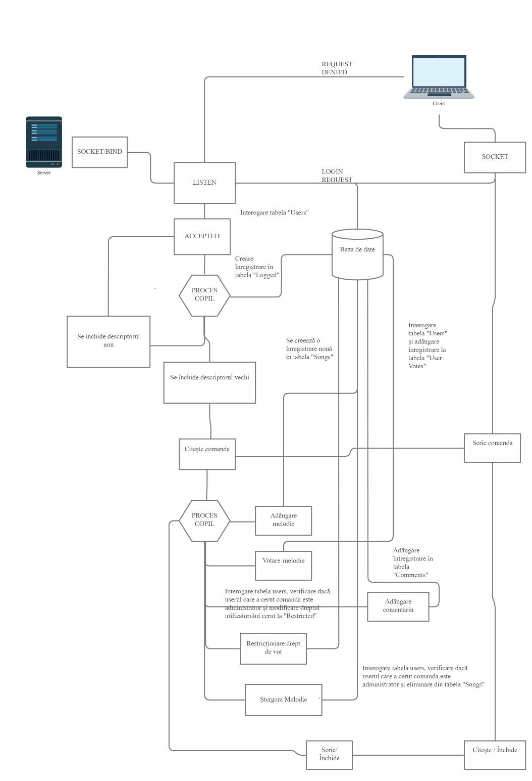

  - Tabelele din baza de date
- Tabela Users (tabelă ce menține informații legate de utilizatori) – care conține coloanele
  - User_id – id-ul user-ului
  - User – numele de utilizator
  - Password – parola utilizatorului
  - Privileges – Descrie privilegiile utilizatorului (poate fi administrator sau user normal)
  - Restriction – Descrie faptul dacă utilizatorul este restricționat de la vot
- Tabela Songs (tabelă ce conține informații legate de melodiile din top) - care conține coloanele
  - Id – id-ul piesei
  - Genre – genul de muzică
  - Song_name – numele melodiei
  - Artist – artistul /artiștii melodiei
  - Link – link către un serviciu de music streaming pentru acea melodie
  - Votes – numărul (combinat – negative și pozitive) de voturi primite de melodie
- Tabela Comments (tabelă ce conține comentariile melodiilor) - ce conține
  - Id – id-ul comentariului
  - User_id – id-ul utilizatorului care a comentat
  - Song_id – melodia care a fost comentată
  - Comment – comentariul în sine (text)
- Tabela Votes (tabelă ce păstrează voturile exprimate de fiecare utilizator în parte) – conținând coloanele
  - Id – id-ul votului
  - User_id – id-ul utilizatorului care a votat
  - Song_id – melodia votată
- Detalii de implementare
  - Cod relevant particular proiectului
Pornind de la exemplul server/client TCP Concurent ce utilizează fork-uri de pe site-ul “https://profs.info.uaic.ro/~gcalancea/laboratories.html” [9], am implementat o codul relevant acestui proiect, ce se folosește și de informații stocate în baza de date. Părțile de SQL au fost documentate de pe site-ul ZetCode. [3]
Utilizându-ne de o bază de date creată de noi, putem face diverse acțiuni utilizându-ne de informațiile păstrate în aceasta.
Programul nostru funcționează pe principiul unui meniu. Utilizatorului i se afișează opțiunile pe care le are, acesta tastează o opțiune dorită, mai apoi primind feedback de la program. De aceea, în acest program, funcția switch, împreună cu case-uri sunt principalele metode necesare pentru comunicarea cu utilizatorul și pentru comunicarea între server și client.
Mai jos vom enumera funcționalitățile acestui proiect
Login / Register
Aceasta este o funcționalitate de bază, necesară pentru utilizarea aplicației. Utilizându-ne de tabela “users” în care păstrăm informații legate de utilizatorii aplicației, putem să implementăm funcții de login și de înregistrare.
Fig. 2. Exemplu de cod de logare în programul sursă al clientului.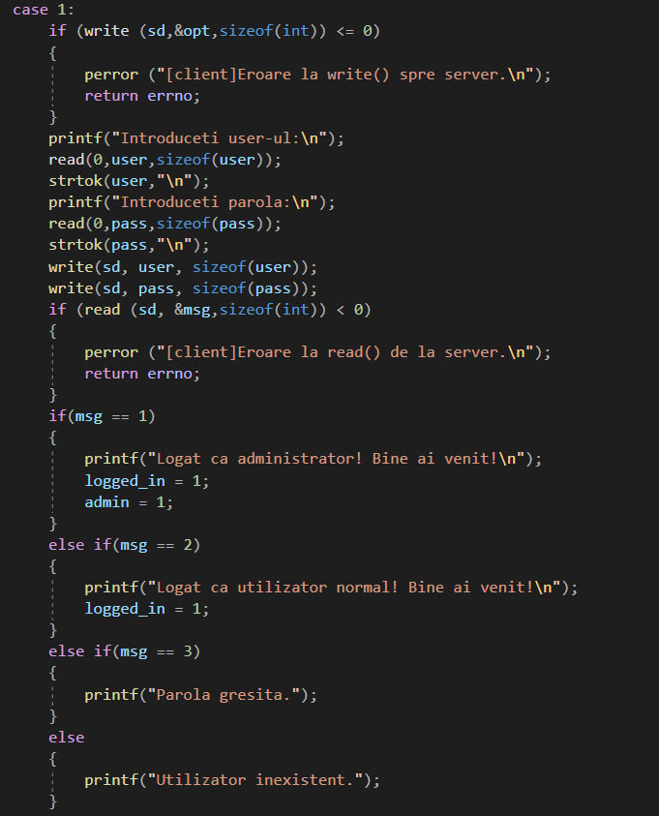
După cum vedem, clientul este responsabil de primirea feedback-ului de la utilizator.Acesta, de asemenea, are datoria de a trimite informații către server, de a recepționa și interpreta rezultatele primite de la server și, în final, să îi transmită utilizatorului rezultatul cererii sale.
Fig. 3. Exemplu de primire de request de logare în programul sursă al serverului.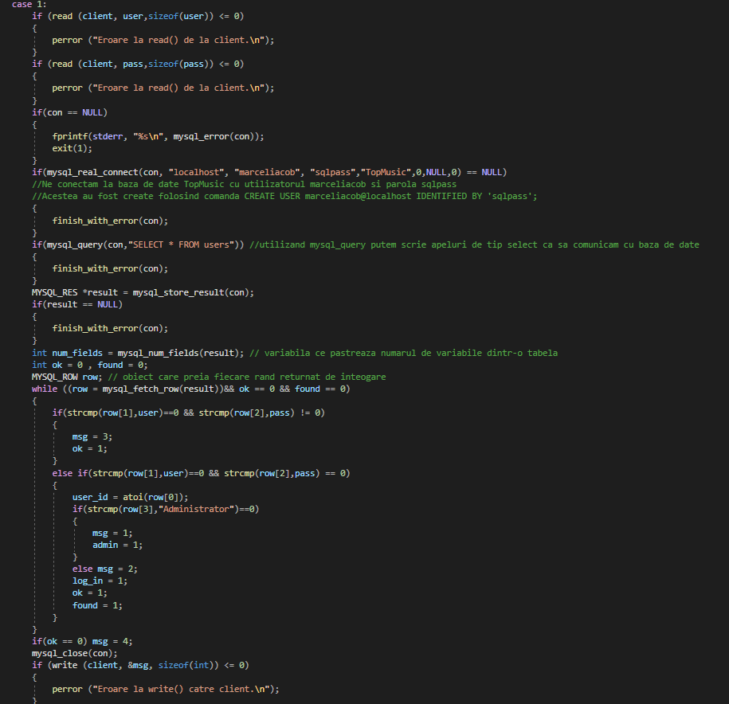
În cazul serverului, acesta este singurul ce poate comunica cu baza de date. Utilizându-ne de sintaxă SQL și de funcții specifice ale API-ului MySQL din C, putem apela baza de date spre a afla diferite informații despre utilizatorul care dorește să se logheze. În cazul de față, serverul primește un user și o parolă, le caută în baza de date și transmite clientului unul din 4 mesaje (Fie că utilizatorul logat este administrator, fie că utilizatorul logat nu are drepturi de administrator, fie că utilizatorul este corect, dar parola este greșită sau că utilizatorul specificat nu există). Deși au roluri atât de diferite, este important să sincronizăm apelurile de read() și write() între server și client pentru ca programul să funcționeze bine.
Fișierul TopMusic.sql conține baza de date, în timp ce tms.c și tms.c reprezintă sursele aferente serverului, respectiv clientului. Sursa sqltest.c a fost utilizată pentru a popula baza de date, însă nu conține toate query-urile utilizate pentru crearea acesteia.
Operații cu Topul de Muzică
Un utilizator obișnuit are parte de majoritatea funcționalităților aplicației. Acesta poate:
- Să vizualizeze topul melodiilor, în funcție de numărul lor de voturi
- Să vizualizeze doar melodiile ce aparțin unui anumit gen
- Să adauge o melodie la top
- Să vizualizeze informații relevante unei melodii alese de acesta, inclusiv comentarii postate de alți utilizatori
- Să posteze, la rândul său, un comentariu pentru o anumită melodie
- Să voteze, pozitiv sau negativ, o melodie.

Un administrator, poate de asemenea:
- Să restricționeze (sau să permită) dreptul de vot al unui utilizator
- Să șteargă o melodie din top

Pentru toate aceste operațiuni, serverul și clientul se află într-o comunicare permanentă, utilizându-se apeluri de read și de write prin intermediul socket-urilor.

  - Scenarii de utilizare [7]
Fig. 4. Diagramă Use Case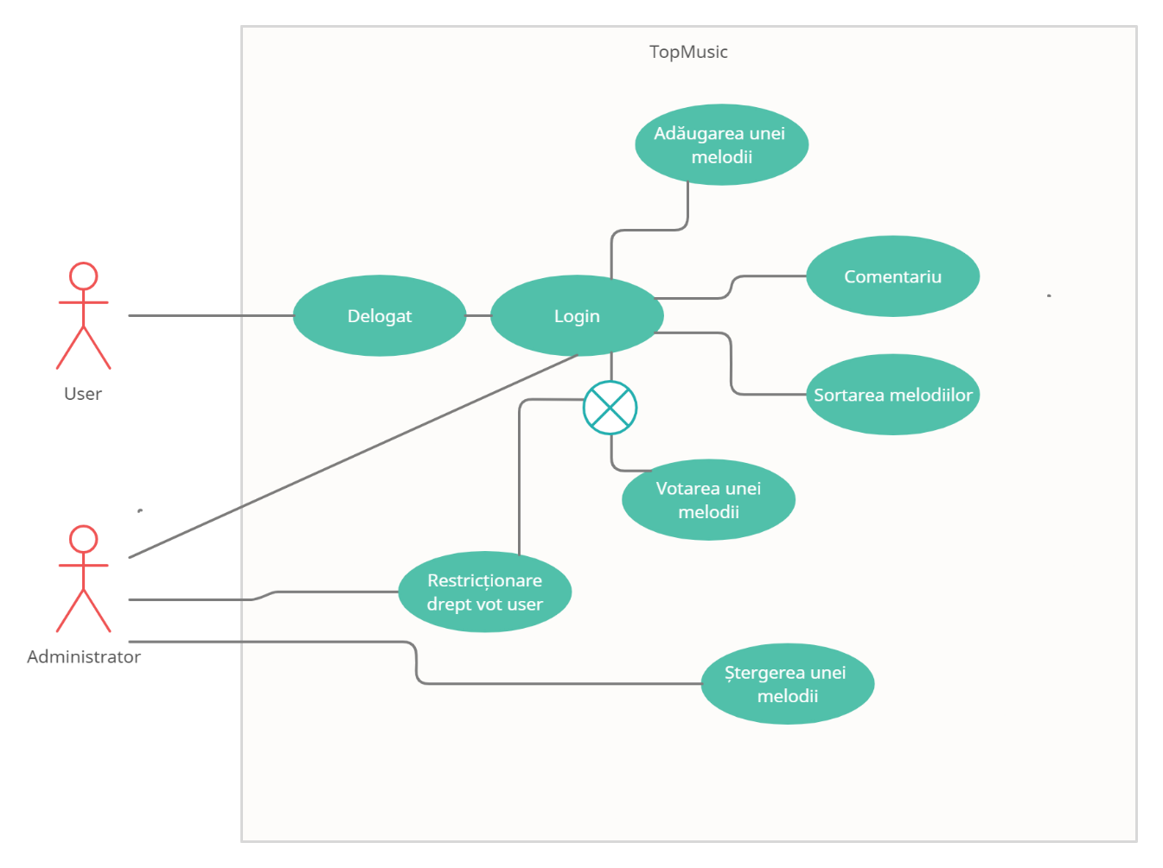
- Concluzii
Deși este un proiect util, atât pentru consolidarea cunoștințelor, cât și pentru o utilizare practică, cu multe funcționalități, ar fi interesant ca acesta să aibă capabilitatea de a reda un fragment dintr-o melodie la cererea utilizatorului, ca acesta să poată alege mai ușor ce melodie vrea să voteze pozitiv și ce melodie vrea să voteze negativ. Am putea să adăugăm filtre pentru a vedea melodii doar de la anumiți artiști sau doar dintr-o anumită perioadă de timp. De asemenea, am putea să adăugăm o funcționalitate de melodii favorite, astfel încât fiecare utilizator să aibă o listă de melodii pe care le-a marcat ca fiind favorite. O interfață grafică ar fi, de asemenea, binevenită.

Bibliografie
- Rețele de calculatoare – Proiecte propusehttps://profs.info.uaic.ro/~computernetworks/ProiecteNet2020.php, last accessed 08/12/2020
- Privacy News Online – TCP vs. UDP: Understanding the Difference- https://www.privateinternetaccess.com/blog/tcp-vs-udp-understanding-the-difference/, last accessed 08/12/2020
- ZetCode – MySQL C API programming tutorial- http://zetcode.com/db/mysqlc/, last accessed 08/12/2020
- Sun Microsystem.: Distributed Application Architecture, Chapter 7, pp. 128-129
- Jeff Chase (Duke University) – Sockets and Client/Server Communication - https://users.cs.duke.edu/~chase/cps196/slides/sockets.pdf , last accessed 08/12/2020
- Rețele de calculatoare –Course & Laboratory- https://profs.info.uaic.ro/~computernetworks/cursullaboratorul.php, last accessed 09/12/2020
- Creately – Diagram Maker- https://creately.com/, last accessed 08/12/2020
- Wikipedia - Bază de date- https://ro.wikipedia.org/wiki/Baz%C4%83_de_date, last accessed 13/01/2021
- Computer Networks – TCP/IP Server and Client - https://profs.info.uaic.ro/~gcalancea/laboratories.html, last accessed 11/01/2021

